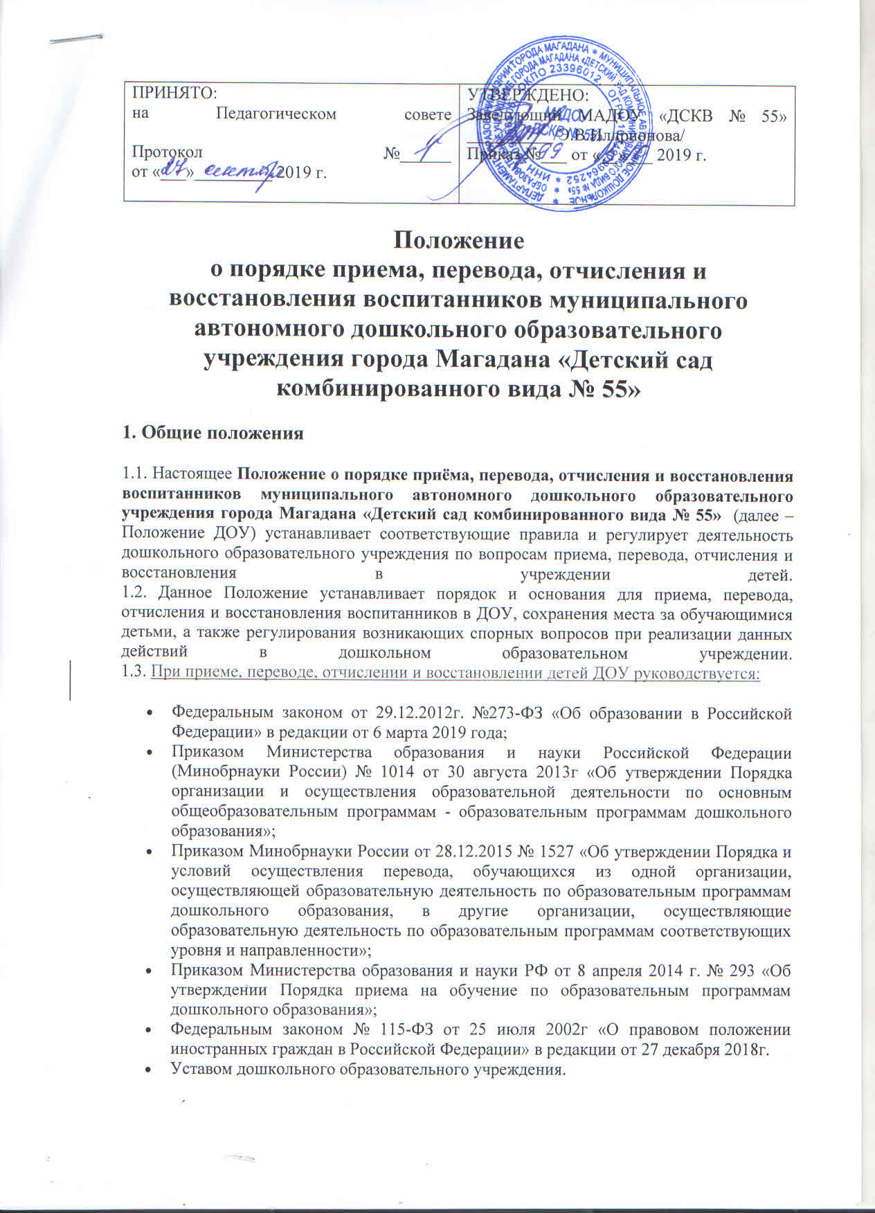

- Общие положения
- Настоящие Положение определяют основания и порядок приёма и отчисления детей в муниципальное автономное дошкольное образовательное учреждение города Магадана «Детский сад комбинированного вида № 55» (далее образовательное учреждение)
- Настоящее положение разработано в соответствии с Административным регламентом предоставления муниципальной услуги «Прием заявлений, постановка на учет и зачисление детей в образовательные учреждения, реализующие основную образовательную программу дошкольного образования (детские сады)»
- Прием детей в муниципальное автономное дошкольное образовательное учреждение города Магадана (образовательное учреждение) осуществляется в соответствии с Конституцией Российской Федерации, действующим федеральным законодательством в области образования, санитарно-эпидемиологическими правилами и нормативами, законодательством города Магадана, нормативными правовыми актами департамента образования мэрии города Магадана, правовыми актами администрации Магаданской области в области дошкольного образования, Уставом образовательное учреждение и настоящим локальным актом.
- Настоящий порядок является документом, регламентирующим приём и отчисление детей, поступающих в образовательное учреждение, вводится в целях:
- обеспечение защиты прав граждан на образование детей дошкольного возраста (в дошкольном образовательном учреждении);
- определение прав и обязанностей физических и юридических лиц, а также регулирование их при осуществлении приёма, содержания, сохранения места и отчисления воспитанников из образовательного учреждения.
- Настоящий порядок утверждается руководителем образовательного учреждения и действует до принятия нового.

2. Порядок приёма воспитанников в образовательное учреждение
- Прием осуществляется руководителем образовательного учреждения по направлению (путёвка) департамента образования мэрии города Магадана
- Для зачисления ребенка в образовательное учреждение заявитель предоставляет следующие документы:
- Заявление установленной формы о приеме в образовательную организацию
- Оригинала медицинского заключения ребёнка (медицинская карта ребенка (форма N 026/У).
- Оригинала свидетельства о рождении ребёнка
- Свидетельства о регистрации ребёнка по месту жительства или по месту пребывания на закреплённой территории или документ, содержащий сведения о регистрации ребёнка по месту жительства или по месту требования;
- Оригинала документа, удостоверяющего личность родителя (законного представителя)
- Родители (законные представители) детей, являющихся иностранными гражданами или лицами без гражданства, дополнительно предъявляют документ, подтверждающий родство заявителя (или законность представления прав ребёнка) и документ, подтверждающий право заявителя на пребывание в Российской Федерации.
- Иностранные граждане и лица без гражданства все документы представляют на русском языке вместе с заверенным в установленном порядке переводом на русский язык.
- При приеме в группы для детей с нарушением речи к заявлению и выше перечисленным документам прилагается заключение психолого-медико-педагогической комиссии.
2.4 На каждого ребёнка, зачисленного в Учреждение, заводится личное дело, в котором хранятся копии документов.
2.5. Прием и зачисление ребенка в Учреждение оформляется приказом руководителя Учреждения.
2.6. Количественный состав групп (наполняемость) устанавливается в соответствии с санитарно-эпидемиологическими правилами и нормативами для дошкольных учреждений.
2.7. При приеме детей руководитель Учреждения (или его заместитель) обязаны ознакомить родителей (законных представителей) с:
- Уставом Учреждения
- Лицензией на право образовательной деятельности
- Настоящим Положением о порядке приема детей в учреждение
- Образовательными программами и другими документами, регламентирующими организацию и осуществление образовательной деятельности, прав и обязанностей воспитанников,
- Копии указанных документов, информация о сроках приема документов размещаются на информационном стенде Учреждения или на официальном сайте образовательной организации в сети Интернет. Факт ознакомления родителей (законных представителей) ребенка с указанными документами фиксируется в заявлении о приеме в образовательную организацию и заверяется личной подписью родителей (законных представителей) ребенка
2.8. Взаимоотношения между Учреждением и родителями (законными представителями) регулируется договором, включающим в себя взаимные права, обязанность и ответственность сторон, возникающие в процессе обучения, воспитания, развития, присмотра, ухода и оздоровления детей; длительность пребывания ребенка в Учреждении, а также расчет платы, взимаемой с родителей (законных представителей) за содержание ребенка в Учреждении.
Подписание договора является обязательным для обеих сторон.
2.9. Родителям (законным представителям) может быть отказано в приеме ребенка при отсутствии свободных мест в Учреждении.
2.10. Родители (законные представители) имеют право на получение компенсации части родительской платы со дня зачисления ребенка в Учреждение, реализующего основную образовательную программу дошкольного образования, и по день его отчисления из Учреждения включительно.
Компенсация части родительской платы за второго и последующих детей в учреждении составляет:
- 20 % размера внесенной родителями фактически взимаемой платы за содержание ребенка в Учреждении – на первого ребенка;
- 50 % размера внесенной родителями фактически взимаемой платы за содержание ребенка в Учреждении – на второго ребенка;
- 70 % размера внесенной родителями фактически взимаемой платы за содержание ребенка в Учреждении – на третьего и последующих детей.
2.11. Родители (законные представители) имеют право на получение льгот по родительской плате за содержание ребенка в Учреждении, согласно представленным документам (опекаемые дети и дети-инвалиды).

3. Участники образовательного процесса при приеме и отчислении воспитанников и их полномочия
3.1. Участниками образовательного процесса при приеме и отчислении воспитанников Учреждения являются:
- Администрация Учреждения (в лице заведующего)
- Родители (законные представители) детей
3.2. Родители (законные представители) имеют право:
- возможность ознакомления с ходом образовательного процесса;
- защиту прав и интересов детей;
- участие в работе педагогического совета Учреждения с правом совещательного голоса;
- досрочное расторжение договора между Учреждением и родителями (законными представителями) на условиях, определенных договором между Учреждением и родителями (законными представителями);
- доброжелательное и тактичное отношение работников Учреждения.
3.3. Родители (законные представители) обязаны:
- соблюдать условия договора между Учреждением и родителями (законными представителями);
- вносить плату за содержание ребенка в Учреждении в установленном для конкретной семьи размере в срок, указанный в договоре между Учреждением и родителями (законными представителями);
- взаимодействовать с Учреждением по всем направлениям;
- уважать честь и достоинство работников Учреждения.
3.4. Администрация Учреждения (в лице заведующего) имеет право:
- формировать контингент воспитанников в соответствии с лицензией, Уставом, порядком, определенным Учредителем.
3.5. Администрация (в лице заведующего) обязана:
- выполнять Устав Учреждения;
- соблюдать права всех участников образовательного процесса.

4. Порядок отчисления ребенка из учреждения
4.1. Отчисление ребенка может происходить в следующих случаях:
1) в связи с завершением обучения в образовательном учреждении;
2) досрочно по следующим основаниям:
- по инициативе родителей (законных представителей) ребенка, в том числе в случае перевода ребенка для продолжения освоения образовательной программы в другую организацию, осуществляющую образовательную деятельность;
- в случае установления нарушения порядка приема в Учреждение, повлекшего его незаконное зачисление в Учреждение;
- по обстоятельствам, не зависящим от воли родителей (законных представителей) ребенка и Учреждения, в том числе в случае ликвидации Учреждения.
4.2. Перевод воспитанников в другое учреждение осуществляется по согласованию между руководителями с письменного согласия родителей (законных представителей).
4.3. Отчисление ребенка из Учреждения оформляется приказом руководителя по Учреждению.
4.4. Сохранение места в Учреждении за воспитанником гарантировано в следующих случаях:
- болезнь ребенка;
- пребывание в условиях карантина;
- прохождение санаторно-курортного лечения;
- отпуск родителей (законных представителей) не более чем 75 календарных дней;

Приложение № 1

Заведующему МАДОУ № 55
Э.В.Илларионовой

ФИО_________________________________
Адрес проживания______________________
Телефон_______________________________
Адрес электронной почты при наличии

Заявление
Прошу зачислить моего ребенка в МАДОУ «Детский сад комбинированного вида № 55».
(Ф.И.О.ребенка) ___________________________________________________ Дата рождения ________________ место рождения_______________________
Место жительства___________________________________________________ с ________________________________________________________________
С уставом МАДОУ «ДСКВ № 55», лицензией на право ведения образовательной деятельности, основными образовательными программами, реализуемыми образовательным учреждением ознакомлен(а)
Дата _______________ подпись____________________________

Я даю согласие на автоматизированную, а также без использования средств автоматизации обработку персональных данных своих и своего ребенка.
Дата _______________ подпись____________________________

Приложении копии документов:
- Паспорт родителя (законного представителя)
- Медицинское заключение ребенка
- Свидетельство о рождении ребенка
- Свидетельство о регистрации ребенка по месту жительства
Дата _______________ подпись____________________________
Приложение №2
Книга учета движения детей МАДОУ № 55
Начата:
Окончена:
№ | Дата | ФИ ребенка | Дата рождения | Адрес | Отец | Мать | № направления ДО | Когда принят  Дата  группа | Когда отчислен

